

实 验 报 告

（ 2022/2023学年 第一学期 ）

课程名称 | 网络管理理论与实践（B1800031S-48学时）
实验名称 | 实验一：基本网络测试工具的使用
实验时间 | 2022 | 年 | 9 | 月 | 1 | 日
指导单位 | 物联网学院
指导教师 | 朱海婷

学生姓名 |  | 班级学号
学院(系) |  | 专 业

实 验 报 告
实验名称 | 实验一 基本网络测试工具的使用 |  |  | 指导教师 | 朱海婷
实验类型 | 验证 | 实验学时 | 3 | 实验时间 | 2022.9.1
- 实验目的和要求
熟练使用操作系统自带的基本网络测试工具，包括网络状态查询设置、网络状态测试和网络安全测试等。
- 学会使用ipconfig实用程序来了解本地PC当前的网络配置状态。
- 掌握如何使用ping实用程序来检测网络的连通性、可达性和处理名称解析问题。
- 掌握使用tracert命令测量路由情况的技能。
- 掌握使用netstat命令显示网络状态的技能。
二、实验环境(实验设备)
硬件: 微型计算机
软件: Windows 操作系统
三、实验原理及内容
- IP地址查询和MAC地址解析工具
对于TCP/IP协议而言，IP地址和MAC地址是网络通信的基础，因此，了解网络设备的IP地址和MAC地址，既是保障网络正常运行的需要，也是配置网络设备、实现网络安全，诊断和排除网络故障不可缺少的环节。
  - ipconfig命令
作用：显示所有当前的TCP/IP网络配置值、动态主机配置协议（DHCP）和域名系统（DNS）设置。
格式：ipconfig [/all]……[/?]
说明：/all，显示所有适配器的完整TCP/IP配置信息；/?，在命令提示符下显示帮助信息（后续命令均可使用这个选项显示帮助信息）。
  - arp命令
作用：查看本地计算机或者另一台计算机的ARP缓存中的当前内容，以及用来将IP地址和网卡MAC地址进行绑定等
格式：arp [-a[inet_addr][-N if_addr]] [-g[inet_addr][-N if_addr]] [-d inet_addr [if_addr]] [-s inet_addr ether_addr [if_addr]]
说明：
-a[inet_addr][-N if_addr]，显示所有接口当前的ARP缓存表。如果要显示特定的ARP缓存项，应使用inet_addr参数，它代表指定的IP地址。要显示指定接口的ARP缓存表，使用 arp -a –N if_addr，这里if_addr表示指定接口的IP地址。
-g[inet_addr][-N if_addr]，与-a[inet_addr][-N if_addr]相同。
-d inet_addr [if_addr]，解除inet_addr表示的IP地址与网卡MAC地址的绑定。if_addr参数表示分配给该网卡的IP地址。inet_addr可以使用通配符*来指代多个IP地址。
-s inet_addr ether_addr [if_addr]，添加一个静态的ARP表项，将网卡的IP地址inet_addr和MAC地址ether_addr绑定。如果要向指定接口添加ARP缓存项，使用if_addr参数表示指派给该接口的IP地址。
不带命令选项参数的arp命令，与带有/？的作用一样。
- 网络状态测试工具
借助网络测试工具，能够快速有效地发现和解决网络问题，保证网络的正常工作。
  - ping命令
作用：网络中广泛使用的命令，可用于测试网络的连通性。
格式：ping [-t] [-a] [-n count] [-l size] [-f] [-i TTL] …… target_name
说明：
-t，向目的主机持续发送回送请求消息，按“Ctrl+C”键中止。主要用于测试在某段时间内与目标主机连接的稳定性。
-a，将IP地址解析成主机名。
-n count，定义用来测试所发出的测试包的个数，默认为4。
-l size，定义发送到目标主机的数据包的大小，默认为32B，最大为65500B。
其余的选项参数意义，请通过 /？参数来查看。使用其中一些选项，ping命令也可用于帮助流量监视和路由监视。
target_name指目标主机的名称或IP地址。
  - nslookup命令
作用：监测网络中DNS服务器是否能够正确实现域名解析，可用来诊断域名系统基础结构的信息。
格式：nslookup [-SubCommand…] [{ComputerToFind | [-Server]}]
nslookup [-option] [hostname] [server]
说明：
-SubCommand…，将一个或多个nslookup子命令指定为命令行选项。
ComputerToFind，如果未指定其他服务器，就使用当前默认DNS名称服务器查阅ComputerToFind的信息；-Server，指定DNS名称服务器。
nslookup分为交互式和非交互式两种工作方式。1）非交互式只使用一次nslookup命令，然后返回到命令行状态提示符下；2）交互式用于查询多项数据信息，在命令行提示符下输入nslookup回车后，进入交互式工作方式，命令行提示符变成“>”，此时输入“help”或“？”将显示可用的命令列表，输入“exit”将返回到命令行提示符状态。
  - tracert命令
作用：显示数据包到达目标主机所经过的路径。
格式：tracert [-d] [-h maximum_hops] [-j host-list] [-w timeout] target_name
说明：
-d，防止tracert试图将中间路由器的IP地址解析为计算机名。
-h maximum_hops，指定搜索目标主机的路径中存在的路由器的最大数，默认为30。
-j host-list，指定回应请求消息将IP报头中的松散源路由选项与hostlist中指定的中间目标集在一起使用。hostlist是一系列由空格分隔的IPv4地址。
-w timeout，指定等待超时消息或正常回应消息的时间（单位为ms）。
  - pathping命令
作用：用于路由跟踪，显示通信线路上每个子网的延迟和丢包率。
格式：pathping [-g host-list] [-h maximum_hops] [-i address] [-n]……[-4] [-6] target_name
说明：
-i address，指定源地址。
-n，阻止pathping将中间路由器的IP地址解析成计算机名。
-4和-6分别指定只使用IPv4或IPv6地址。
其余的选项参数意义，请查看帮助。
- 网络安全测试工具
网络安全测试可以确定网络漏洞所在，对这些漏洞进行及时修复，保证网络安全使用。
  - netstat命令
作用：用来查看本地TCP、ICMP、UDP、IP协议的使用情况，系统端口的开放情况，显示活动的TCP连接、计算机侦听的端口、以太网统计信息、IP路由表、IPv4或IPv6统计信息。
格式：netstat [-a] [-b] [-e] [-n] [-o] [-p proto] [-r] [-s] [-v] [interval]
说明：
-a，显示所有连接和监听端口。
-b，显示包含于创建每个连接或监听端口的可执行组件。这个选项可能需要执行很长时间，没有足够权限可能失败。
-e，显示以太网统计信息，可以与-s选项组合使用。
-n，以数字形式显示地址和端口号。
-r，显示路由表信息。
interval，重新显示选定的统计信息，每次显示之间暂停interval秒时间间隔。按“Ctrl+C”停止重新显示统计信息。
其余选项参数的意义，请查看帮助信息。
  - nbtstat命令
作用：显示基于TCP/IP的NetBIOS协议统计资料、本地计算机和远程计算机的NetBIOS名称表和NetBIOS名称缓存，可用于刷新NetBIOS名称缓存。
格式：nbtstat [-a RemoteName] [-A IP address] [-c] [-n] [-r] [-R] [-RR] [-s] [-S] [interval]
说明：利用“/?”查看帮助信息，了解各个选项参数的意义。
  - route命令
作用：显示和修改本地的IP路由表
格式：route [-f] [-p] [command [destination] [MASK netmask] [gateway] [METRIC metric]] [IF interface]
说明：
-f，清除所有不是主路由（掩码为255.255.255.255的路由）、环回网络路由或多播路由的条目的路由表。
-p：与add命令共同使用时，指定路由被添加到注册表并在启动TCP/IP协议时初始化IP路由表。
command，指定要运行的命令，包括add添加路由、change更改路由、delete删除路由、print打印路由。
其余的选项参数含义，请查看帮助信息。
实验步骤
- 在Windows操作系统环境下，进入命令行操作模式。
- 执行ipconfig、arp命令，查看显示信息并理解其作用和含义。（可用help命令查看全部命令符，如arp /?）
- 执行ping、nslookup、tracert、pathping命令，查看显示信息并理解其作用和含义。（可用help命令查看全部命令符，如ping /?）
- 执行netstat、nbtstat、route命令，查看显示信息并理解其作用和含义。（可用help命令查看全部命令符，如netstat /?）
具体实验内容（以下内容要求有实验截图，请在截图中保留你的IP地址）
- 测试并总结ipconfig、ping、tracert、netstat的作用。
ipconfig:(1)显示所有网卡的TCP/IP配置参数 (2) 可以刷新动态主句配置协议（DHCP）和域名系统（DNS）的设置。
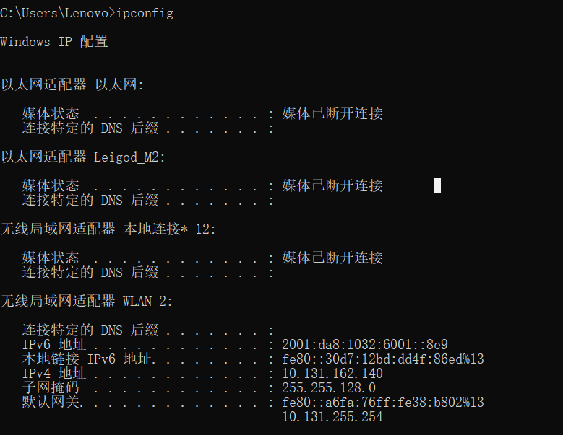
ping:(1)用来检测网络的连通情况和分析网络速度 (2)根据域名得到服务器 IP (3)根据 ping 返回的 TTL 值来判断对方所使用的操作系统及数据包经过路由器数量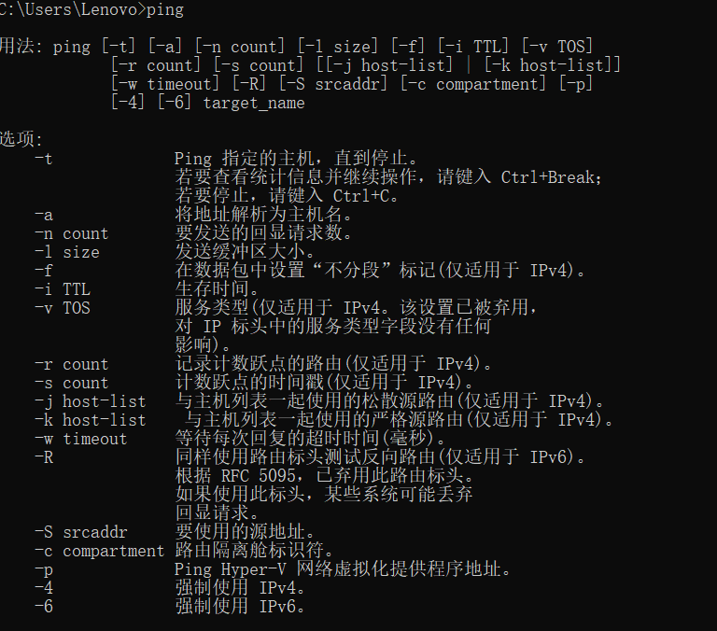
tracert:(1)确定到达目标的路径，并显示通路上每一个路由的IP地址 (2) tracert通过多次向目标发送ICMP回声请求报文，每次增加IP头中TTL字段的值，就可以确定到达各个路由器的时间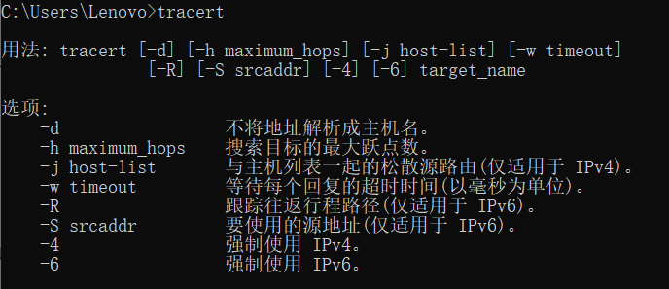
- 简要记录ping IPA、ping -t IPA和ping -l 30 IPA的运行结果，并分析-t和-l表示的含义(IPA为某可达网络地址)。
Ping IPA:
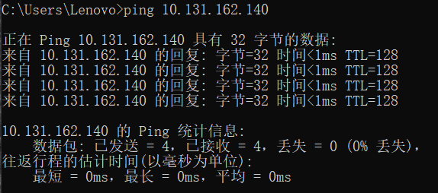
ping -t IPA:
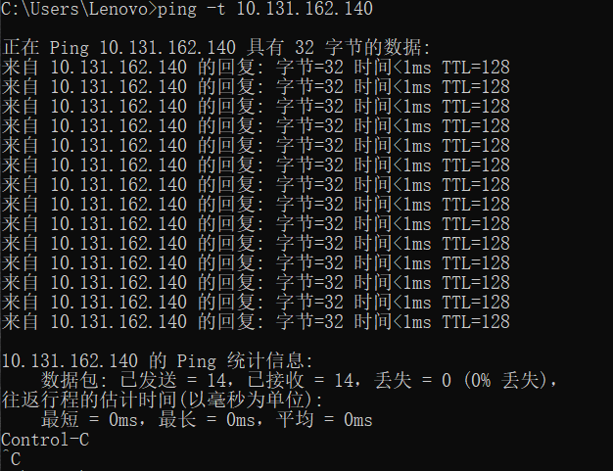
ping -l 30 IPA:
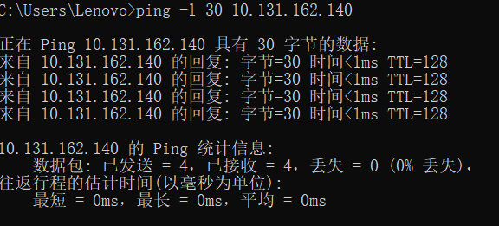
-t:持续发送回声请求直至输入Ctrl+Break被中断，并显示统计信息。
-l;发送回声请求报文的字节数。
- 运行tracert IPB，结合结果描述数据从本机到目的主机之间所经过的路由(IPB为某可达网络地址)。
tracert 10.131.162.140: 由运行结果可以看出，数据包必须通过1个路由器（Request timed out，10.131.162.140）才能到主机10.131.162.140。
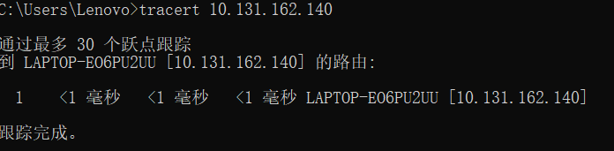

- 分别运行netstat、netstat –e和netstat –r，写出运行结果并分析对应的含义。
netstat: 显示TCP连接、计算机正在监听的端口、以太网统计信息、IP路由表、IPv4统计信息(包括IP、ICMP、TCP和UDP等协议)、IPv6统计信息(包括IPv6、ICMPv6、TCP overIPv6、UDP over IPv6等协议)等
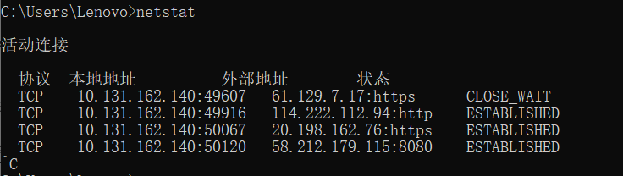
netstat -e:显示以太网统计信息
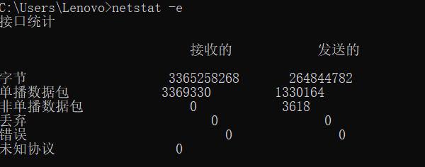
netstat -r:显示IP路由表的内容，其作用相当于路由打印命令route print
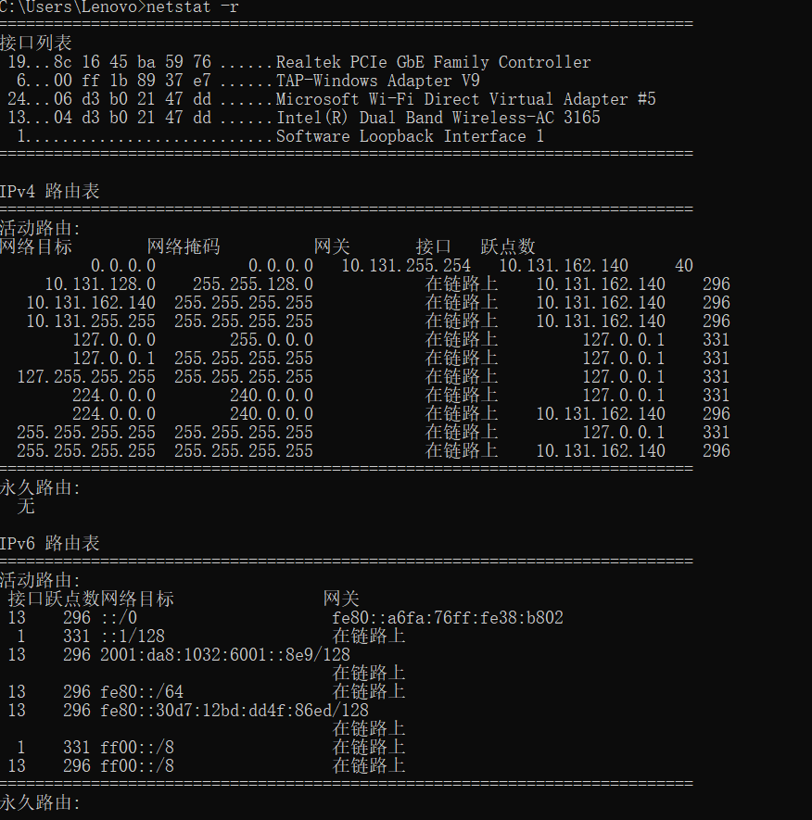
- 简要记录pathping IPC的结果，比较pathping和ping、tracert的异同点（注：pathping结合了ping和tracert两者的功能，IPB为某可达网络地址）。
pathping IPC：
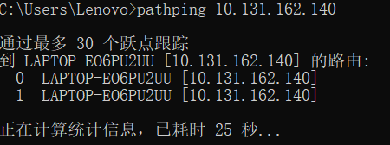
pathping和ping、tracert的异同点:
pathping用于显示连接到远程网关的路由信息﹐主要显示经过的路由的ip地址和各节点的丢包率﹔
ping用于测试网络的连通性，主要显示发送的数据量和应答的时间﹔
tracert 用于显示数据包到达目标主机所经过的路径﹐主要显示经过的时间和路由的ip地址。
三者都能够测试本机到远程一个主机的连通性，pathping和tracert 会显示具体路径。其中 pathping 会给出各节点的丢包率 ; tracert 会给出各节点经过的时间。
四、实验小结（包括问题和解决方法、心得体会、意见与建议、实验出错信息及解决方案等）
（一）实验中遇到的主要问题及解决方法
这次实验唯一有问题的地方是，我在用nslookup命令根据ip地址查询域名的时候，查询出的服务器总是 Unknown，这一点和书上给出的示例不同，我认为这可能是校内网 DNS的原因。
（二）实验心得
此安排在自己的电脑上完成。这次实验主要是熟悉命令行输入界面，以及各种有关网络的命令。经过这些命令我能够查看网络配置参数、查看ip地址和物理地址的对应关系、测试网络连通性、查看到远程主机的路由信息、根据ip地址查询域名、查看协议统计信息等等。这些有助于我理解网络中数据的传输方式。
（三）意见与建议（没有可省略）

实 验 报 告
五、指导教师评语
评 分 细 则 | 评分项 | 优秀 | 良好 | 中等 | 合格 | 不合格
评 分 细 则 | 遵守实验室规章制度
评 分 细 则 | 学习态度
评 分 细 则 | 解决问题能力
评 分 细 则 | 功能实现情况
评 分 细 则 | 回答问题准确度
评 分 细 则 | 报告书写认真程度
评 分 细 则 | 内容详实程度
评 分 细 则 | 文字表达熟练程度
评 分 细 则 | 其它评价意见
评 分 细 则 | 本次实验能力达成评价（总成绩） |  | 批阅人 |  | 日期

